Regras para Fechamento do caixa

Quanto o usuário for fechar o caixa no form “MovimentoCaixaCheckout” buscar na tabela numerário, todos os registros cadastrados e mostrar em um grid, e ao lado de cada registro um campo para o usuário digitar o valor.
Essa função vai gravar em uma tabela do banco(FECHAMENTONUMERARIO) – Tabela nova
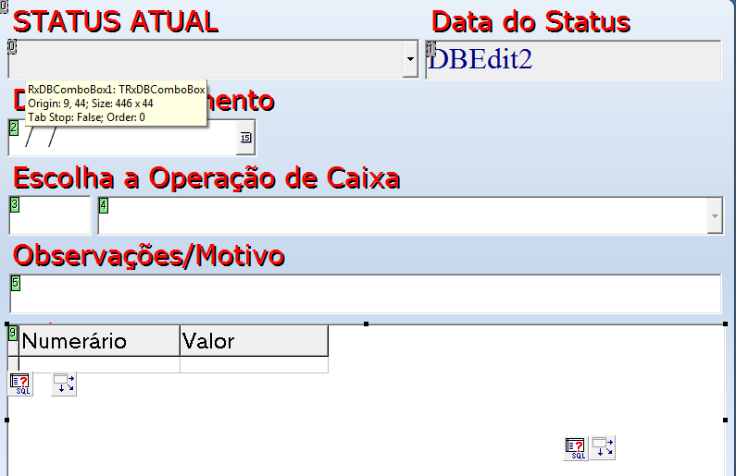

Depois que o usuário terminou de digitar os valores na grid ele pode imprimir um relatório do que foi digitado.

